Шестая неделя. Тема недели "ОБЖ».

Правила безопасности для детей на природе, в городе, при пожаре
https://www.youtube.com/watch?v=lsfMUrE3VQY
Цель: уточнить и закрепить знания детей о правилах поведения на улице, о видах транспорта, о правилах дорожного движения.
Правила поведения в природе
https://nsportal.ru/detskii-sad/vospitatelnaya-rabota/2020/05/18/pravila-povedeniya-v-prirode
Пожарная безопасность.
Беседа «Службы спасения».
Цель: уточнить и пополнить знания детей о существующих службах спасения, их работой по охране жизни и здоровья людей.
Занятие на тему: «Знакомство с профессией спасатель».
https://www.maam.ru/detskijsad/konspekt-zanjatija-v-podgotovitelnoi-grupe-na-temu-znakomstvo-detei-s-profesiei-spasatelja-mchs.html
Презентация «Знакомство с работой спасателя МЧС»
https://videouroki.net/razrabotki/priezientatsiia-znakomstvo-s-rabotoi-spasatieliei-mchs.html
Цель: знакомить детей с правилами пожарной безопасности, учить осторожному обращению с огнем.
Обучающие мультфильм. Азбука безопасности - Сборник (все серии) | Смешарики 2D.
https://www.youtube.com/watch?v=8blLP62rUt0
Рассматривание демонстрационного материала на тему «Не играй с огнем».
д/игра «Хорошо-плохо». (огонь)
Рисование на тему «Пожарные машины».
https://www.youtube.com/watch?v=D_iNKZnooA8
Игра «Пожарные».
Цель: учить детей использовать в игре знания о работе пожарных, передавать в игровых действиях черты характера, профессиональные качества свойственные пожарным.
Чтение стихотворения С. Маршака «Пожар». Б. Житкова «Дым», «Пожар». Беседа о прочитанном.
Безопасность дома.
1.Беседа: «Один дома».
Развивающий мультфильм.
Правила безопасности - один дома.
https://www.youtube.com/watch?v=G1Nk6cVp0TY
Цель: рассмотреть и обсудить с детьми опасные ситуации, которые могут возникнуть дома, научить детей как избежать и как вести себя в таких ситуациях.
https://www.youtube.com/watch?v=SVCvqj-TVNw
2. Путешествие в страну Здоровье.
Презентация « Формирование здорового образа жизни у дошкольников» https://videouroki.net/razrabotki/putieshiestviie-v-stranu-zdorov-ie.html
3. Уроки Тетушки Совы - Уроки осторожности – Незнакомцы
4. Рисование на тему «Опасные предметы» (запрещающие знаки)
Цель: обсудить опасные ситуации, которые могут возникнуть при контакте с незнакомыми людьми дома, научить детей как вести себя в таких ситуациях.
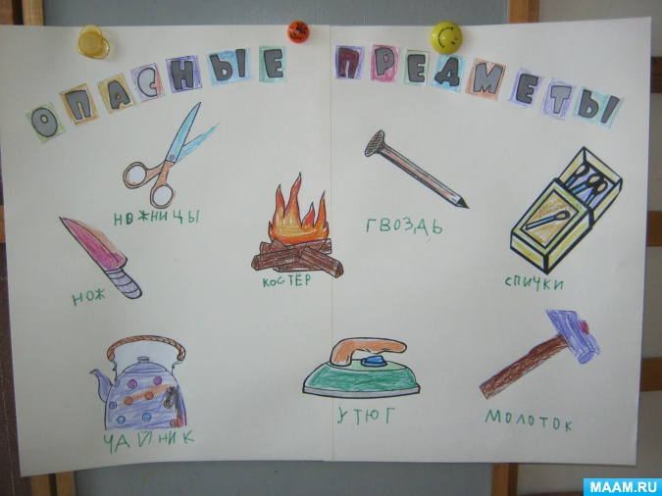

Безопасность на прогулке.
1.Беседа «Безопасность на прогулке».
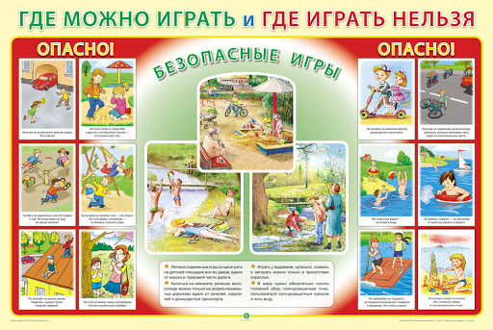
Цель: познакомить детей с различными ситуациями, которые могут возникнуть во время прогулки, учить как вести себя при встрече с непредвиденными обстоятельствами. Рассмотреть различные ситуации, сформулировать правила поведения во время прогулки.
2. Безопасность детей в картинках.
https://nsportal.ru/detskii-sad/vospitatelnaya-rabota/2020/05/18/bezopasnost-detey-v-kartinkah
3. Рассматривание плакатов «Съедобные, несъедобные ягоды и грибы»
Цель: Учить детей, узнавать ядовитые растения и грибы, дать знания о том, что ядами этих растений человек может отравиться.
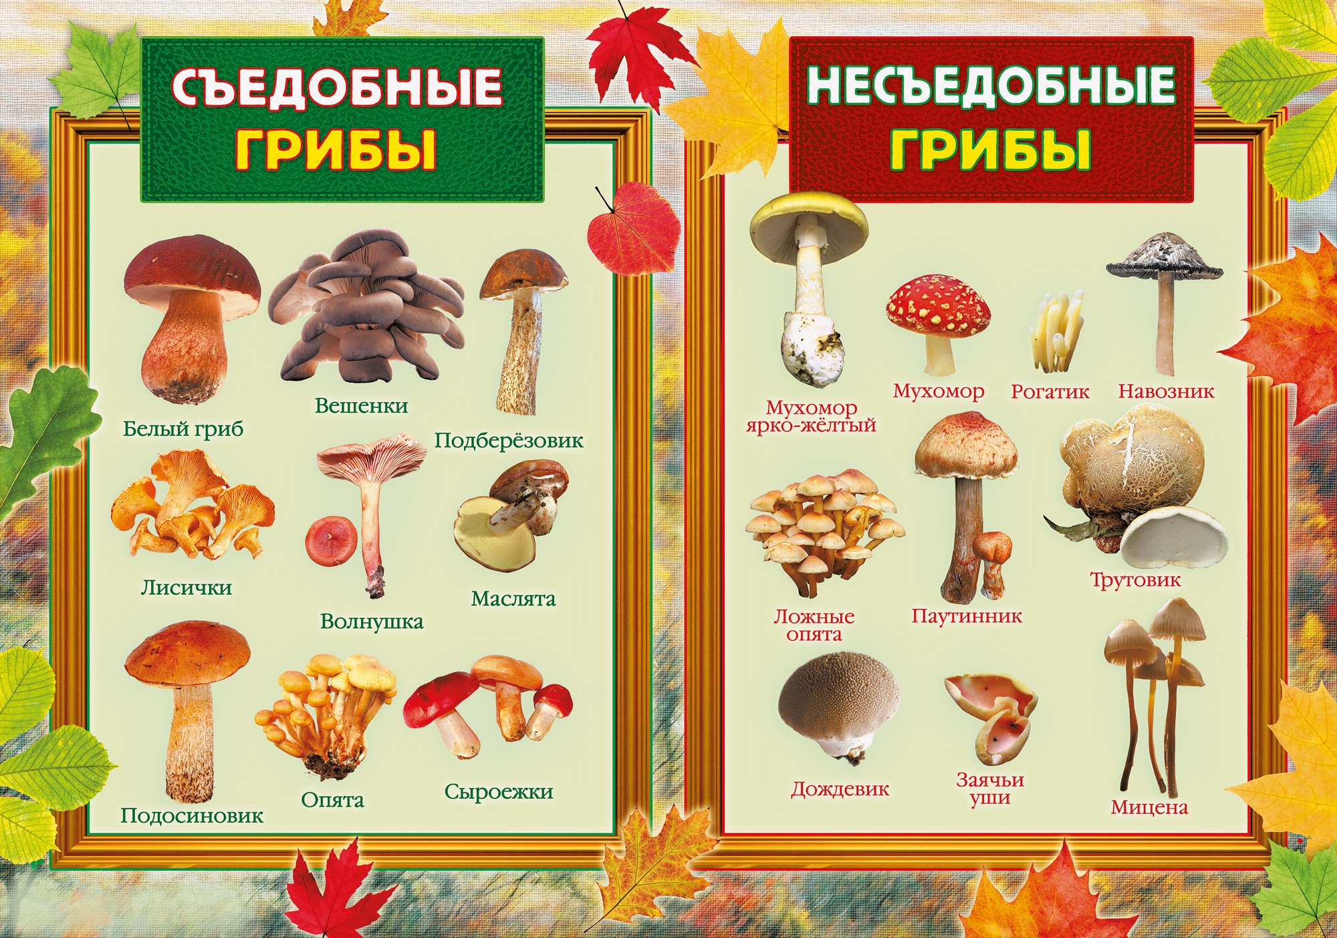
4. Загадывание загадок о грибах.
https://ihappymama.ru/iq/zagadki/zagadki-pro-griby/
5. Чтение рассказов и сказок о грибах «Мухомор и Опёнок», «Белый гриб», «Бледная поганка», «Волнушка» В. Золотов.
6. Аппликация «Мухомор»
https://www.youtube.com/watch?v=8OL5w5xnU_k

Безопасность при общении с животными
1.Беседа на тему «Четыре лапы – пятый хвост»
Цель: Ознакомить детей, с правилами безопасного обращения с животными; воспитывать доброжелательное отношение к ним. Познакомить детей с правилами безопасности при обращении с собакой, кошкой. (В том числе бездомных)
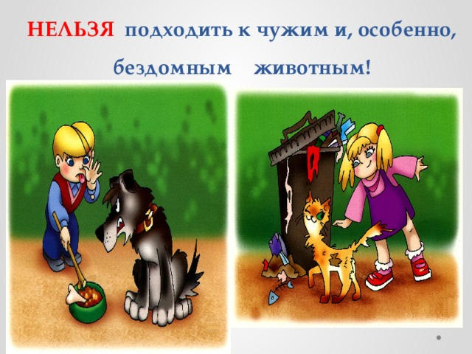
Правила безопасного общения с собаками:
• Никогда не показывай собаке, что ты ее боишься.
• Не убегай от собаки: она может принять тебя за дичь и начать охотиться.
• Не замахивайся палкой на собаку – это ее не испугает, а разозлит.
• Не трогай собаку, когда она ест или спит.
• Не трогай щенков.
• Не отбирай предмет, с которым играет собака.
• Если тебя укусила собака, нужно немедленно сообщить родителям и обратиться к врачу.
2. Рассматривание наглядно-дидактических пособий Мир в картинках: «собаки», «кошки». 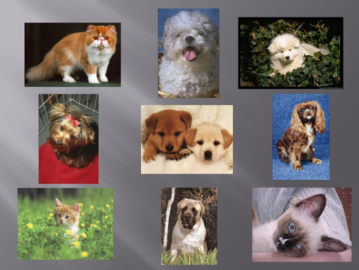
3. Наблюдение за кошкой, собакой ( по возможности)
4. Чтение и рассматривание книги Хилл Р. «Кошки и котята, собаки и щенки». «Мои любимцы».
5. Лепка на тему: «Собака».
https://www.youtube.com/watch?v=aNKAol-NAd0&vl=ru
Беседы «Важные телефоны», «Чего не надо делать детям и почему»

Чтение художественной литературы:
Л.Толстой. «Пожар», «Пожарные собаки»,
С.Михалков. «Дядя Степа»,
К.Чуковский. «Котауси и Мауси»,
С.Маршак. «Сказка о глупом мышонке»

Дидактическая игра «Будь осторожен»

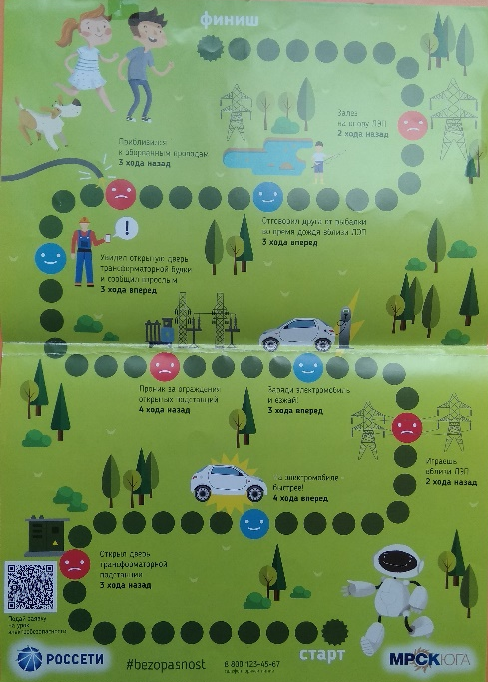

Проблемные ситуации:
1. Знакомый, свой, чужой
2. Если ты потерялся
3. Чужой человек взял тебя за руку и…
Пословицы:
Огонь – не вода, охватит – не выплывешь.

Загадки:
Шипит и злится, воды боится (огонь)
Очень любят обрезать, разрезать и надрезать (ножницы)
Дым столбом поднялся вдруг. Кто не выключил … (утюг).
Прочитайте и обсудите с детьми «Осторожные сказки»:
1. «Советы лесной мышки» http://fkdou-2fso-rf.caduk.ru/DswMedia/skazkasovetyilesnoymyishki.docx
2. «Осколок стекла» http://fkdou-2fso-rf.caduk.ru/DswMedia/skazkaoskolokstekla.docx
Игра-физминутка «Это я, это я, это все мои друзья!»
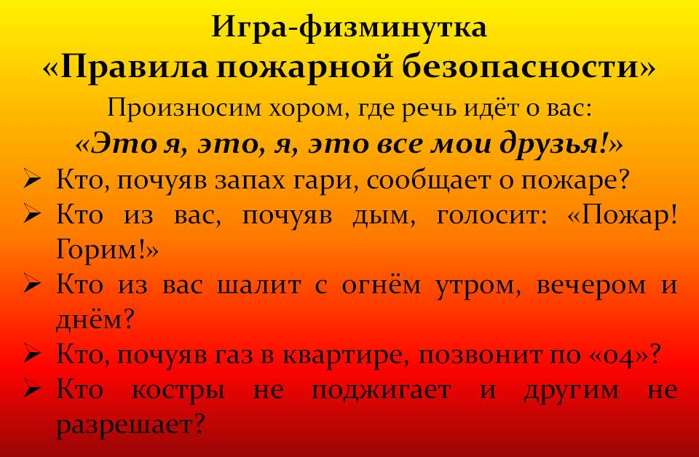

Рассмотрите с детьми картинки и составьте короткие рассказы:
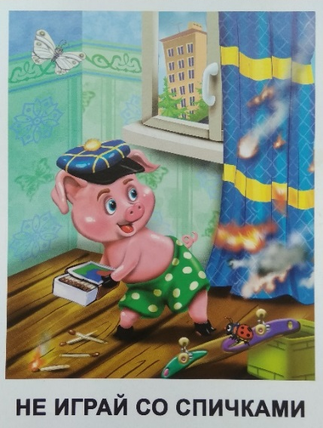
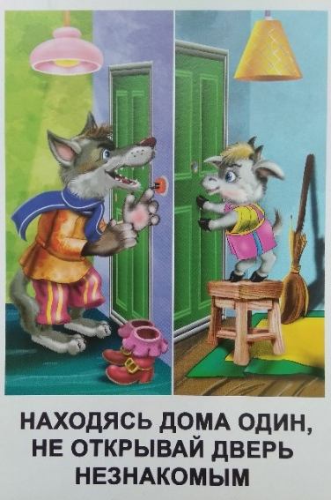
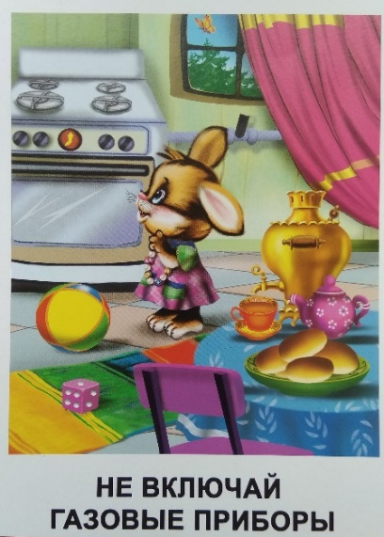
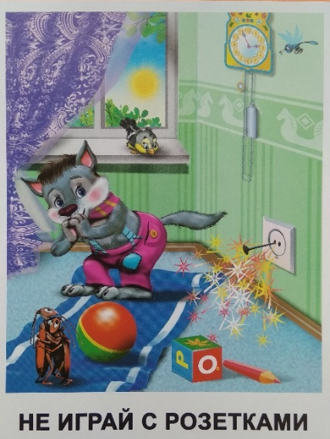

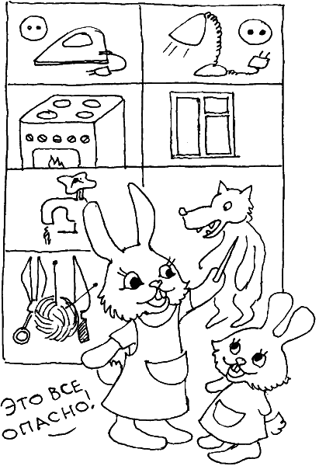
Работа с раскрасками:
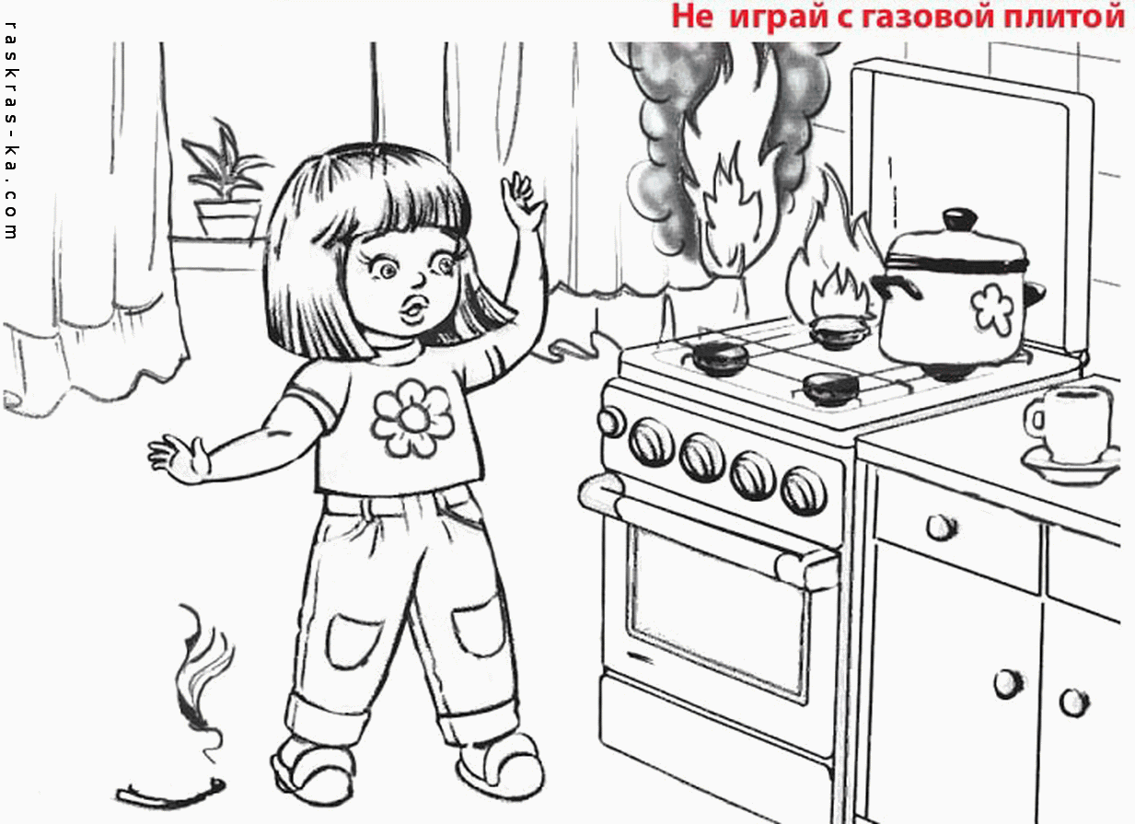

Фотоконкурс #сидимдома
Принимаем участие в акциях:
Интернет акция «Я-ответственный гражданин: я соблюдаю режим самоизоляции!»
#исследуемдома
#домулучше
#сидимдомаизучаемПДД
Дистанционный конкурс рисунков для дошкольников «Мир глазами детей»
Дистанционный фотоконкурс «Неразлучные друзья взрослые и дети»
Дистанционный музыкальный конкурс «От улыбки станет всем светлей»
Дистанционный детский кулинарный конкурс «Гений вкусняшек»

